**第 八 周工作计划**

**班级：中4班 实施主题：我们都是好朋友 日期:10月21日—10月25日 带班老师：沈、马老师**

|  |  |  |  |  |  |  |  |  |  |  |
| --- | --- | --- | --- | --- | --- | --- | --- | --- | --- | --- |
| 工作  要求 | | 1.理解儿歌内容，懂得团结友爱的人朋友多，进一步体验朋友多的快乐。（主题目标）  2.能够演唱歌曲，并用快乐的歌声表现歌曲轻松、愉快地情趣。（常规目标）  3.学习将圆和正方形进行二等分，积极动手尝试，探索分蛋糕的多种方法。（主题目标）  4.通过观察、交流和讨论，发现朋友之间有一些相同之处，也有不同之处。（保育目标）  5.欣赏不同形式心意卡，尝试用折、剪、贴、画多种方法制作礼物。（主题目标） | | | | | | | | |
| 星期  内容 | | **一** | **二** | | 三 | | 四 | | 五 | |
|  | 接待 | 1.热情接待幼儿，与幼儿打招呼或者引导幼儿进行同伴间互动。  2.进行二次晨检，了解幼儿身体情况及检查幼儿口袋是否有小玩具等物品。 | | | | | | | | |
| 晨间活动 | 晨间游戏 | **1.签到**：能初步进行自主签到，会根据来园先后顺序排列照片。  **2.重点区域**：图书区：提供《合作真快乐》等合作相关的绘本、儿歌和故事，体验与朋友一起合作的快乐。建构区：提供基本、二倍块等积木各种大型玩具的图片，引导幼儿能按照合理的建构顺序与同伴合作搭建并学习空心搭成的建构技能，表现出滑道和楼梯。  **3.晨间谈话**：认识你呀真高兴、好邻居、我的情绪小绘本，与朋友合作正确交往。 | | | | | | | | |
| 户外锻炼 | 1.队列练习：能跟随音乐，按照做操的队形快速变化。  2.律动、早操：师幼一起律动、早操，要求动作合拍有力，会变换队形。 | | | | | | | | |
| **体游戏：木头人**  身体的控制力 | | **集体游戏：吃葡萄**  尝围成圆圈蹲 | | **集体游戏：丢手绢**练习追逐跑**集** | | **集体游戏：网小鱼**  听口令变方向 | | **集体游戏：切西瓜**  绕圆圈走 |
| 分散活动：重点指导山坡 | | 分散活动：重点指探险1区 | | 分散活动：重点指导探险2区 | | 分散活动：重点指导综合3区 | | 分散活动：重点指导骑行区 |
| 学习  活动 | | **语言：团结友爱亲友亲**  懂得团结友爱 | | **音乐：朋友越多越快乐**  学会合作 | | **数学：分蛋糕**  学习二等分 | | **社会：一样，不一样**  了解朋友 | | **美术：送给朋友心意卡**  制作心意卡 |
| 上午  游戏 | | 沙池：重点指导玩沙子 | | 图书室：重点指导看书方法 | | 美术室：重点指导制作礼物 | | 科发室：重点指导科学小实验 | | 创意社：重点指导中国建筑 |
| 下午  户外  活动 | | 区域活动 | | 区域活动 | | 区域活动 | | 角色游戏：重点指导理发店 | | 区域活动 |
| 日 常  生 活 | | 1.在户外活动中，鼓励幼儿自由结伴玩合作新的游戏，引导幼儿遵守规则，不插队，不推挤。  2.起床穿好衣服后鼓励幼儿两两合作互相帮助，互相检查。 | | | | | | | | |
| 家长  工作 | | 1.经常组织幼儿开展合作性的音乐体育游戏如：我们合作来跳舞舞蹈造型创意，培养幼儿的合作能力。  2.鼓励家长与幼儿收集各种贺卡带来幼儿园，与幼儿了解贺卡的意义和用途。 | | | | | | | | |
| 环境  创设 | | 1.展示幼儿的手工作品，共同装饰班级环境。  2.创设合作的主题墙，提供材料，例如：制作邀请函，鼓掌打电话，鼓励幼儿一起互相合作。 | | | | | | | | |
| 本周  反思 | |  | | | | | | | | |

如何教孩子学会调节情绪

孩子在成长过程中，学会管理自己的情绪对他的人生幸福至关重要。其实，孩子在每一天的生活中，不但会体验快乐，也会有挫折、有后悔、有孤单的感觉。有些孩子一旦受到挫折，感到难过，就习惯用很暴力的方式发泄，不但造成其他人的困扰，也影响自己的人际关系。这很可能只是因为他不知道该如何适当表达和分享自己的感受。那么，父母该如何帮孩子学习自我的情绪管理呢？

**教孩子认识情绪**

　　教孩子认识自己的感觉，这是管理自我情绪的第一步。知道现在是怎样的心情，才可能发现原因、思索如何处理。父母可以在自己或对方心情不好时，趁机引导孩子知道：“我生气了”、“嗯，现在我很紧张，心跳很快”、“妈妈好烦恼好担心”等等。有些游戏，如制作不同的情绪图卡、表情脸谱等都可以让孩子进一步学习，原来人的感觉有这么多种。

**教孩子学会讲感觉**

　　在日常生活中，父母可以多和孩子聊天，或适时问孩子：“你现在是什么感觉啊？”“你喜不喜欢？”“什么事情让你这么生气？”还可以通过讲故事、编故事、角色扮演等游戏教给孩子疏导情绪的方法。有时还可以通过交换日记、写纸条的方式说说高兴和不高兴的事。如此一来，孩子也就逐渐学会，如何用“讲道理”的方式表达自己的心情。

**教孩子疏导不良情绪**

　　当孩子生气发飙或闷闷不乐时，父母千万不要也因而动怒，“你再哭我就打你”这样的惩罚，既无法制止，也无法让孩子学会如何疏导不良情绪。父母要懂得利用此机会，教孩子几招调节不良情绪的好方法，引导孩子适度发泄。

　　教导孩子用语言表达怒气。研究证明，语言发展较好的孩子，遭受到的挫折感也比较少，因为他们懂得以语言表达自己的需要，于是容易被满足，而且当他们说出自己生气难过的原因时，不仅有助于情绪宣泄，也能获得他人的了解和安慰。父母可以在孩子生气、难过的时候，教导他们用语言而非肢体表达怒气。

　　换个想法海阔天空。如果孩子陷入某种负面情绪里，通常是因为“想不开”，此时，父母可以带着他想些好事情，或引导他发现原来事情没有这么糟。孩子能够学习用不同角度和方向思考，进一步也就可以用有创意的方式，自己想办法解决困境。

　　放松心情玩一玩。压力经常是孩子心情不好的来源之一。可以教孩子做做伸展体操，或是用力画图、用力唱歌，让他体会这些“用力动作”对解除紧张情绪还是很有作用的。下回他就能有更多选择，调节自己的不良情绪了。

**换个角度看自己：我真的很不错！**

　　当心情不好或遭遇挫折的时候，孩子很容易会对自己产生负面的看法，觉得自己真的很差劲，这时父母可以提醒孩子，他曾经在其他方面表现得很好。让孩子时常记起自己成功的经验，可以帮孩子找回自信，相信自己可以克服困难，也更愿意去接受挑战。

　　最后，要帮助孩子建立自信心，因为自信的孩子更容易获得快乐的情绪。父母应该经常多鼓励、多赞美孩子，增强他们的独立性、进取心。

　　孩子的成长并不是一个直线上升的过程，而是呈波浪式上升的。孩子的情绪发展也是如此。面对孩子情绪波动期的无理取闹和火爆脾气，爸爸妈妈要多理解他们，教给他们调节情绪的方法。拥有良好情绪、健康心态的孩子，在将来的生活中更容易获得幸福和成功，这就需要我们尽早地关注孩子良好情绪的建立与培养，因为，培养、建立良好的情绪是他们走向成功的第一步

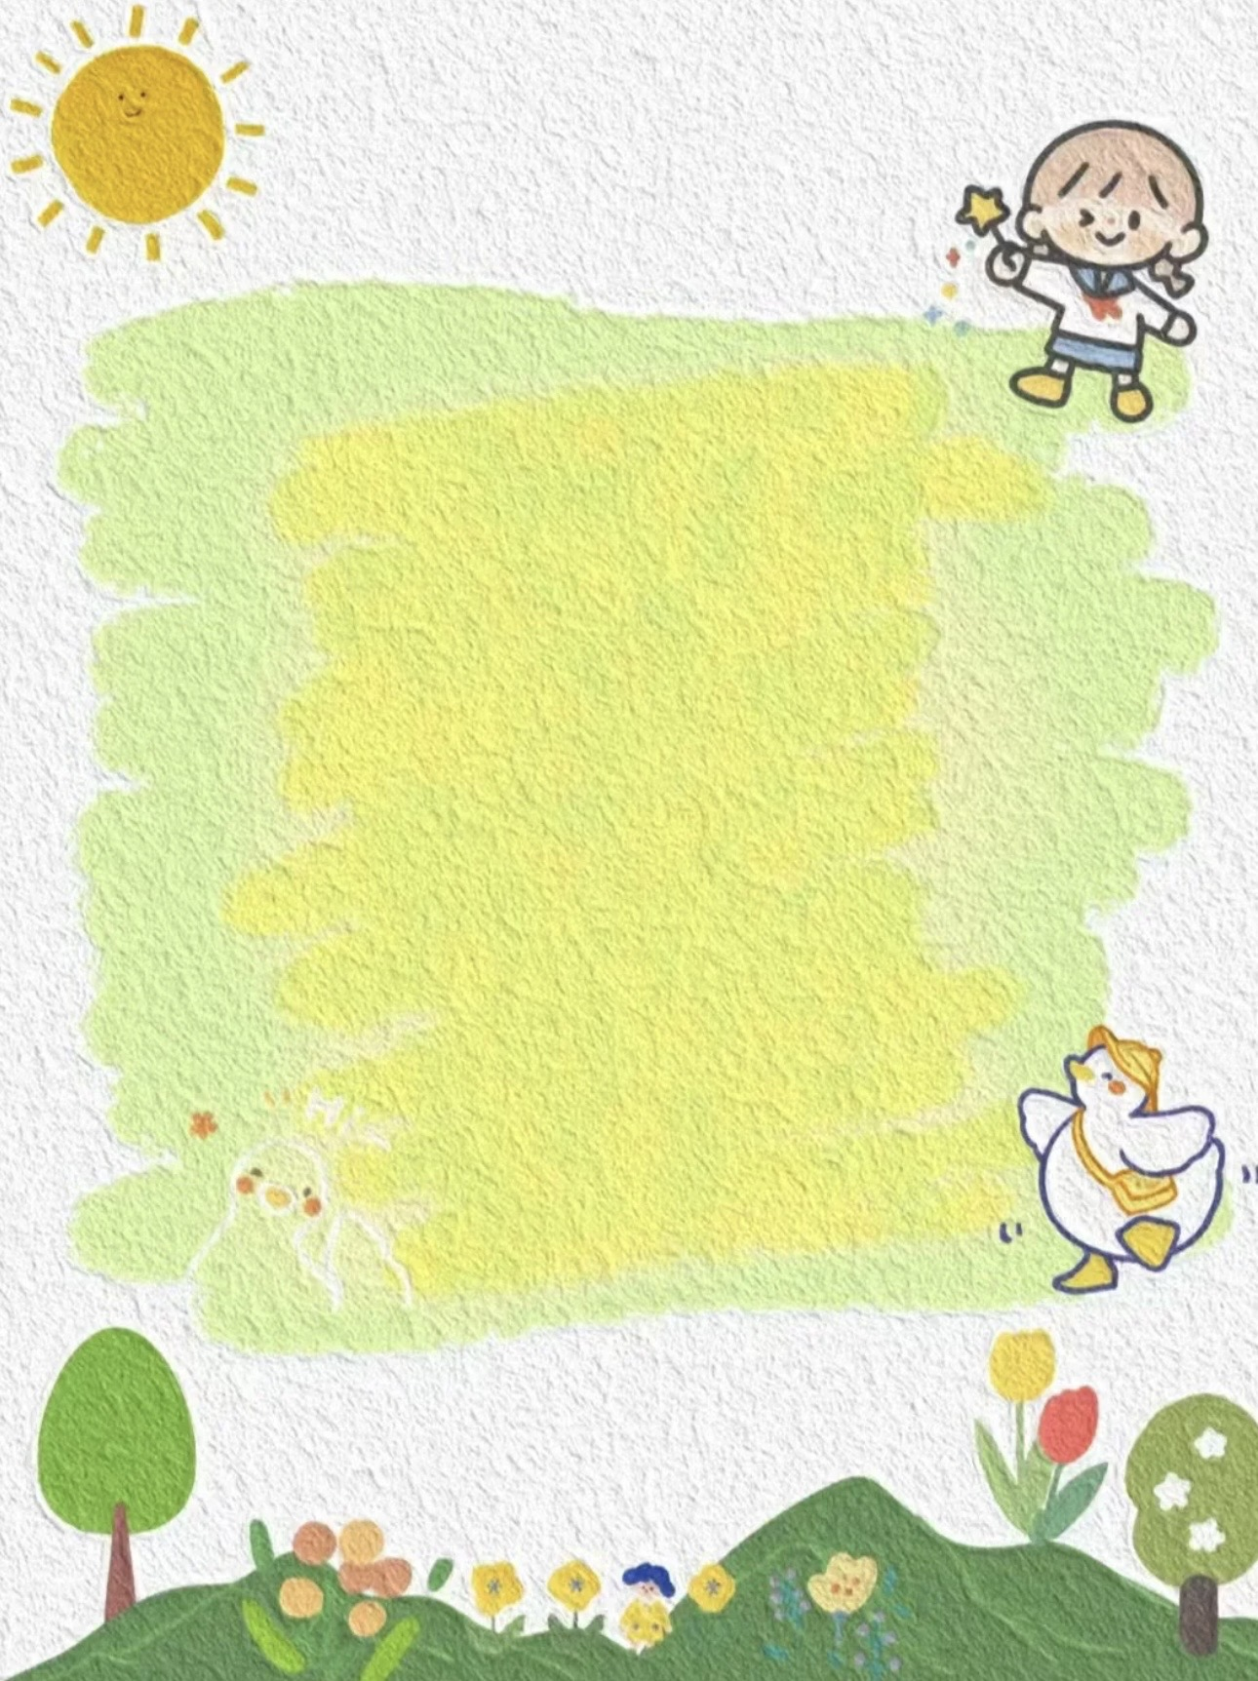

**表扬游戏中愿意与同伴合作的小朋友：**

**高钰涵 胡苏安 许华栋 徐茂哲 朱廷哲 张子方 许梓恒 程元烁 王玟曦 曹徐来 洪心瑜 沈棠 朱芸汐 王玟皓 付苏 王诗恩 何洛 赵苏悦 王格恩 冯靖瑶 宋王楚忱 张惜婷 沈嘉奕 刘致坤 高沐瑾 郝筱田 杨容与 何洛 高沐瑾 戚祐宁 蔡嫣**